**Escuela Normal de Educación Preescolar**



Licenciatura en Educación Preescolar   
Sexto Semestre

**Curso:** Bases legales y normativas de la educación básica

**Titular:** Arturo Flores Rodríguez

**UNIDAD DE APRENDIZAJE l**

**COMPETENCIAS PROFESIONALES:**

* Integra recursos de la investigación educativa para enriquecer su práctica profesional, expresando su interés por el conocimiento, la ciencia y la mejora de la educación.
* Actúa de manera ética ante la diversidad de situaciones que se presenta en la práctica profesional.

**TEMA:** Lecciones aprendidas

**Alumna:**  
Cynthia Verónica González García #8

Saltillo, Coahuila Abril del 2021

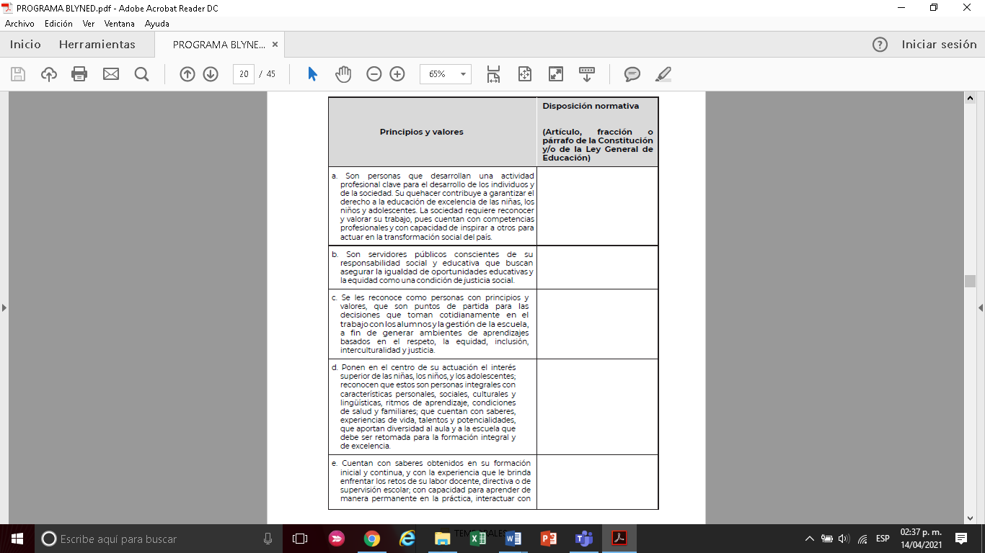

Artículo 2 de la ley general de educación

Artículo 2 de la ley general de educación

Artículo 11 de la ley general de educación

Artículo 90 de la ley general de educación

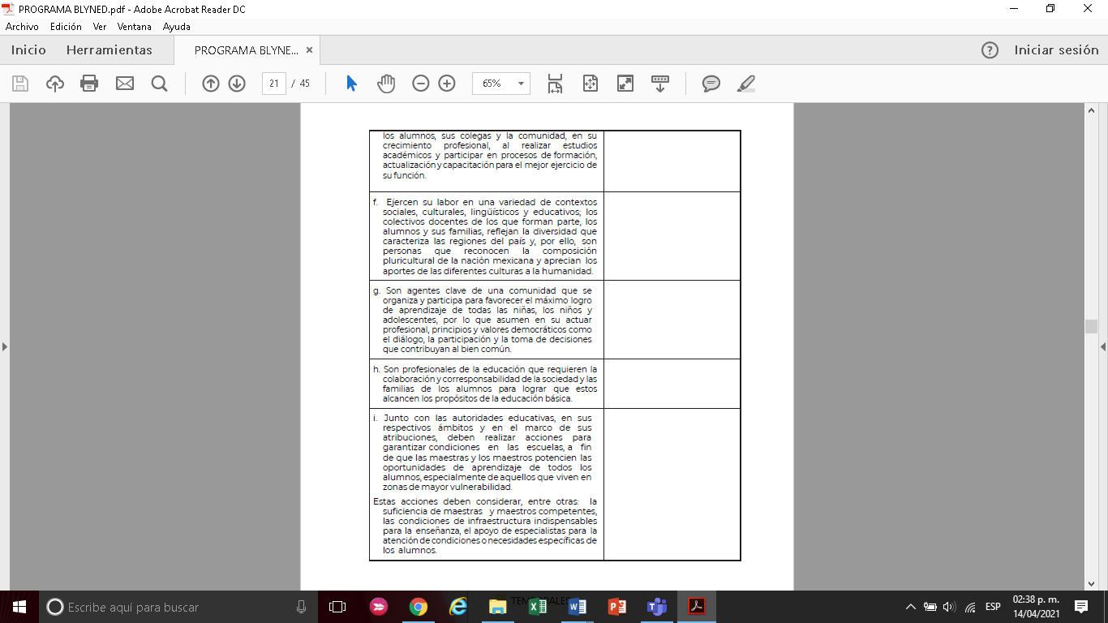

Artículo 56 de la ley general de educación

Artículo 46 de la ley general de educación

Artículo 11 de la ley general de educación

Artículo 14 de la ley general de educación

**INTRODUCCION:**

En este ensayo haremos un análisis sobre la Constitución Política de los Estados Unidos Mexicanos y la ley general de educación, nos enfocaremos en el artículo 3°, nos menciona que la educación debe ser gratuita de todas las maneras, en nuestra actualidad es importante conocer nuestros derechos como ciudadano, pero no simplemente conocerlos sino aplicarlos en nuestra vida diaria, investigar porque cuantas personas conocen estas leyes; en especial nosotras las educadoras debemos de aprender y tener el conocimiento sobre estas leyes para defendernos en un momento dado que lo debamos aplicar.

El artículo 3° es de suma importancia para el desarrollo del país, es bien conocido que el cimiento de los países desarrollados, es la educación. En este artículo 3º, se establecen las bases constitucionales de la educación en México, y enmarca los criterios que deben orientar la educación que imparten tanto el estado como los particulares y las Universidades.

**DESARROLLO:**

**Artículo 3°**

Todo individuo tiene derecho a recibir educación. El Estado impartirá educación preescolar, primaria, secundaria y media superior. La educación preescolar, primaria y secundaria que conforman la educación básica, serán obligatorias.

La educación es un derecho porque todas las personas tienen acceso a ella sin importar la religión, formas de pensar, grupo social

El artículo 3° tiene como objetivo de crear una educación de calidad que cada vez los maestros estén más preparados, organizados, responsables, pero también los alumnos tengan más actividades, compromiso, y que cada uno cumpla con sus obligaciones; cada escuela o instituto debe ser autónomo, es decir, independiente la ley les da derecho de ser libres en el aspecto que enseñen sus regla, nos menciona que debe ser laica, es importante porque debe mantenerse ajena a todo lo que es referente a la religión, el estado no tiene derecho de opinar de la religión, así como la religión no puede unirse con el estado, está prohibido o esta contra la ley la discriminación, la servidumbre, etc.

La educación es gratuita siempre y cuando sea impartida por el estado y otorgara libros gratuitos, material didáctico, y escuelas bien equipadas con el fin que el alumno y el maestro estén estables, que sobre todo los maestros tengan los recursos suficientes, la libertad de cátedra y debatir maestro – alumno, un punto que es importante es investigar y difundir la cultura, las costumbres, que tenemos aquí en México.

Las maestras y los maestros son personas fundamentales del proceso educativo, se reconoce su contribución a la trasformación social. Tendrán derecho de acceder a un sistema integral de formación, de capacitación y de actualización retroalimentado por evaluaciones diagnósticas, para cumplir los objetivos y propósitos del Sistema Educativo Nacional.

La ley establecerá las disposiciones del Sistema para la Carrera de las Maestras y los Maestros en sus funciones docente, directiva o de supervisión. Corresponderá a la Federación su rectoría y, en coordinación con las entidades federativas, su implementación, conforme a los criterios de la educación previstos en este artículo.

**El artículo 3°**

1. Será democrático, considerando a la democracia no solamente como una estructura jurídica y un régimen político, sino como un sistema de vida fundado en el constante mejoramiento económico, social y cultural del pueblo.
2. Será nacional, en cuanto –sin hostilidades ni exclusivismos– atenderá a la comprensión de nuestros problemas, al aprovechamiento de nuestros recursos, a la defensa de nuestra independencia política, al aseguramiento de nuestra independencia económica y a la continuidad y acrecentamiento de nuestra cultura; Inciso reformado.
3. Contribuirá a la mejor convivencia humana, a fin de fortalecer el aprecio y respeto por la naturaleza, la diversidad cultural, la dignidad de la persona, la integridad de las familias, la convicción del interés general de la sociedad, los ideales de fraternidad e igualdad de derechos de todos, evitando los privilegios de razas, de religión, de grupos, de sexos o de individuos; Inciso reformado
4. Se deroga
5. Será equitativo, para lo cual el Estado implementará medidas que favorezcan el ejercicio pleno del derecho a la educación de las personas y combatan las desigualdades socioeconómicas, regionales y de género en el acceso, tránsito y permanencia en los servicios educativos.

En las escuelas de educación básica de alta marginación, se impulsarán acciones que mejoren las condiciones de vida de los educandos, con énfasis en las de carácter alimentario. Asimismo, se respaldará a estudiantes en vulnerabilidad social, mediante el establecimiento de políticas incluyentes y transversales.

En educación para personas adultas, se aplicarán estrategias que aseguren su derecho a ingresar a las instituciones educativas en sus distintos tipos y modalidades.

En los pueblos y comunidades indígenas se impartirá educación plurilingüe e intercultural basada en el respeto, promoción y preservación del patrimonio histórico y cultural; Inciso adicionado

f) Será inclusivo, al tomar en cuenta las diversas capacidades, circunstancias y necesidades de los educandos. Con base en el principio de accesibilidad se realizarán ajustes razonables y se implementarán medidas específicas con el objetivo de eliminar las barreras para el aprendizaje y la participación; Inciso adicionado

g) Será intercultural, al promover la convivencia armónica entre personas y comunidades para el respeto y reconocimiento de sus diferencias y derechos, en un marco de inclusión social; Inciso adicionado

h) Será integral, educará para la vida, con el objeto de desarrollar en las personas capacidades cognitivas, socioemocionales y físicas que les permitan alcanzar su bienestar, e Inciso adicionado

i) Será de excelencia, entendida como el mejoramiento integral constante que promueve el máximo logro de aprendizaje de los educandos, para el desarrollo de su pensamiento crítico y el fortalecimiento de los lazos entre escuela y comunidad.

**CONCLUSION:**

La educación debe ser impartida de una manera responsable ya que durante este proceso se está fomentando en el alumno no solo las enseñanzas en la materia sino también como persona depende la actitud del docente.

El artículo 3° está dentro de la constitución mexicana desde hace 95 años y tiene algunos puntos clave los cuales son:

* La educación debe ser laica y gratuita a para toda persona.
* La educación debe ser holística. (Que desarrolla a la persona en todo sentido preparándolo para la vida)
* Esta es otorgada por el gobierno: federación, estados, y municipios.
* Fomenta el concepto de socialización.
* Desarrolla todas las facultades del ser humano y fomenta a la vez el amor a la patria, la conciencia de solidaridad en internacional en la independencia y justicia fomenta los valores.
* Preescolar, primaria, secundaria forman la educación básica y hasta bachillerato es obligatorio.

**REFERENCIAS:**

* LEY GENERAL DE EDUCACIÓN, <https://bit.ly/3ejqrNg>
* CONSTITUCIÓN POLÍTICA DE LOS ESTADOS UNIDOS MEXICANOS, <https://bit.ly/3elfQkO>

**RUBRICA:**

|  |  |  |  |  |  |
| --- | --- | --- | --- | --- | --- |
| **ASPECTOS**  **A EVALUAR** | **10. Excelente.** | **9. Muy bien.** | **8. Bien.** | **7. Básico.** | **6. Insuficiente.** |
| **Presentación.** | Excelente presentación, mantiene y dirige la atención del lector. Elementos de manera armónica. | Buena presentación del texto Se emplean títulos, espacios en blanco y otros elementos de manera armónica. | Emplea los diferentes atributos del texto, títulos, sangrías, espacios en blanco de forma arbitraria, deficiente armonía en la presentación. | Presentación pobre que complica la lectura. Muy poca armonía en la presentación. | Presentación muy deficiente que complica la lectura. Nula armonía. |
| **Introducción.** | La introducción incluye el propósito y la exposición general del tema. | La introducción incluye el propósito y la exposición general del tema, pero es un poco confusa. | La introducción incluye el propósito y la exposición general del tema y es confusa. | La introducción está incompleta y es confusa. | No se hace una introducción. |
| **Organización.** | Estructura coherente. Las ideas se presentan en orden lógico. Tienen coherencia y presenta fluidez en la transición de las ideas. El orden de los párrafos refuerza el contenido. Cada párrafo presenta una idea distinta. Contenido muy bien estructurado y secciones muy bien definidas. | Estructura coherente. Las idease presentan en orden lógico. El orden de los párrafos no dificulta la comprensión del contenido. Cada párrafo presenta una idea distinta. Contenido bien estructurado y secciones bien definidas. | Estructura poco elaborada. Las ideas se presentan en orden lógico solo de forma parcial. El orden de las ideas en los párrafos dificulta la comprensión del contenido. | Estructura poco elaborada. Las ideas se presentan en orden lógico solo de forma parcial. Coherencia deficiente y el orden de los párrafos dificulta la comprensión del contenido. | Contenido sin estructura. Las ideas no se presentan en orden lógico. No existe coherencia y el orden de los párrafos no permite la comprensión del contenido. |
| **Reflexión personal.** | Se observa una postura clara y fundamentada. Las opiniones se encuentran justificadas atendiendo a bibliografía referenciada. | Se observa una postura clara pero las opiniones no están apoyadas en documentos referenciados. | No se observa una postura clara pero las opiniones están apoyadas en documentos referenciados. | Las opiniones no están fundamentadas. Justificación insuficiente. | No existe postura, reflexión. |
| **Conclusión.** | La conclusión es fuerte y deja al lector con una idea clara de la posición del autor. | La conclusión del autor es endeble, pero es clara. | La conclusión del autor es limitada y poco clara. | La conclusión del autor es muy limitada y muy poco clara. | No hay conclusión o no funge como tal. |
| **Fuentes de**  **información** | Consulta fuentes  confiables de  información. Se  nota claramente el  buen manejo de la  información por  parte del alumno | Consulta fuentes  confiables de  información. Se  nota cierto manejo  de la información  por parte del  alumno | Consulta fuentes de  información poco  confiables. Hay  poco manejo de la  información por  parte del  alumno | La consulta  fuentes de  Información es  de páginas de  Internet no  editadas por  instituciones o  gobierno. Casi  no hay manejo  de la  información por  parte del  alumno | Las fuentes  consultadas son  directamente  copiadas o no  están citadas  correctamente.  No hay manejo  de información,  únicamente  copiar y pegar |
| **Calidad de**  **Información** | La información  está claramente  relacionada con  el tema principal y  proporciona  varias ideas  secundarias y/o  ejemplos. | La información está  relacionada  con el tema, pero no  da ideas  secundarias | La información está  relacionada  con el tema, pero no  está soportada por  otras ideas | La información  tiene poca  relación con el  tema principal. | La  información  no está  relacionada  con el tema  principal. |
| **Redacción** | No hay errores  de gramática,  ortografía o  puntuación en  todo el  texto. | Hay de uno a dos  errores de  gramática,  ortografía o  puntuación en todo  el texto. | Hay de tres a  cuatro errores  de gramática,  ortografía o  puntuación en todo  el texto. | Hay de cinco a  seis errores de  gramática,  ortografía o  puntuación en  todo el texto. | Hay más de seis  errores de  gramática,  ortografía o  puntuación en  todo el texto. |
| **Formato del**  **Reporte** | Contiene todos  elementos  requeridos:  1. Portada.  2. Introducción  3. Desarrollo  4.Conclusión. | Falta uno de los  requerimientos o  están mal  desarrollados. | Faltan dos  requerimientos o  están mal  desarrollados | Faltan más de dos  requerimientos  o están mal  desarrollados | Los  requerimientos  están mal  desarrollados |